傅饶：极光
作品图片（Picture） | 作品图注（Caption_CN） | 作品图注（Caption_EN）
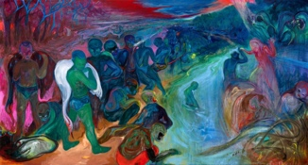 | 《长生河》，布面丙烯， 160×300 cm， 2025-2026  © 傅饶。图片由艺术家与贝浩登提供  拍摄：Herbert Boswank | THE RIVER OF LIFE ，Acrylic on canvas ，160×300 cm ，2025-2026  ©Rao Fu. Courtesy the artist and Perrotin  Photo_Herbert Boswank
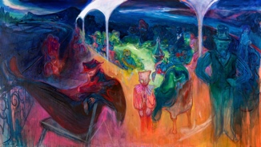 | 《造梦人》，布面丙烯 ，160×300 cm ，2025-2026  © 傅饶。图片由艺术家与贝浩登提供  拍摄：Herbert Boswank | THE LOST， Acrylic on canvas ， 170×300 cm ， 2025-2026  ©Rao Fu. Courtesy the artist and Perrotin  Photo_Herbert Boswank
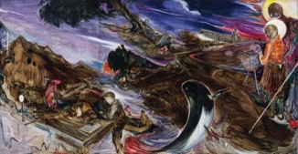 | 《传奇》，油画 ， 220×420 cm ，2020  © 傅饶。图片由艺术家与安卓艺术中心提供 | LEGEND ，Oil on canvas ，220×420 cm，2020  ©Rao Fu. Courtesy the artist and Mind Set Art Center
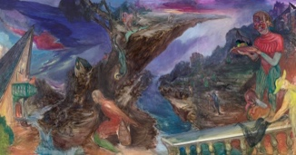 | 《夜宴》， 布面油画 ，220×420 cm，2024  © 傅饶。图片由艺术家与与安卓艺术中心提供 | NIGHT FEAST， Oil on canvas ， 220×420 cm ，2024  ©Rao Fu. Courtesy the artist and Mind Set Art Center
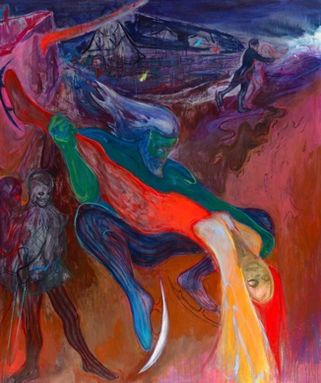 | 《生命之舞 II》，布面丙烯 ，220×185 cm，2026  © 傅饶。图片由艺术家与贝浩登提供  拍摄：Herbert Boswank | DANCE OF LIFE II ，Acrylic on canvas ，220×185 cm，2026  ©Rao Fu. Courtesy the artist and Perrotin  Photo_Herbert Boswan
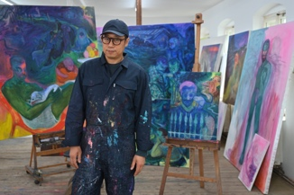 | 艺术家傅饶  摄影：Anja Schneider | Rao FU ，Photography by Anja Schneider
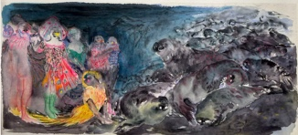 | 《长生河 . 纸上系列》，纸上综合材料，26 x 58 cm，2025-2026 | The River of Life /works on paper，  26 x 58 cm，2025-2026  Mixed Media on paper
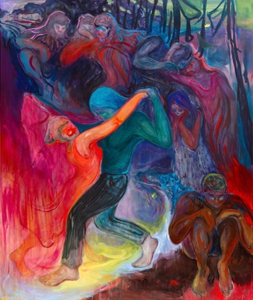 | 《生命之舞 I》  布面丙烯 ，220×185 cm，2026  © 傅饶。图片由艺术家与贝浩登提供  拍摄：Herbert Boswank | DANCE OF LIFE I ，Acrylic on canvas ，220×185 cm，2026  ©Rao Fu. Courtesy the artist and Perrotin  Photo_Herbert Boswan

